МУНИЦИПАЛЬНОЕ БЮДЖЕТНОЕ ОБЩЕОБРАЗОВАТЕЛЬНОЕ УЧРЕЖДЕНИЕ «СРЕДНЯЯ ШКОЛА №33», ГОРОД СМОЛЕНСК

УЧЕБНО-ИССЛЕДОВАТЕЛЬСКИЙ ПРОЕКТ
Механизмы передачи патогенных микроорганизмов.
Лабораторное подтверждение Триады Коха

Проект выполнила: Голуб Мария Алексеевна
(МБОУ Средняя школа №33 г. Смоленска)
Научные руководители:
Эйдельштейн Инна Александровна
Зав. Лабораторией НИИАХ ФГБОУ ВО СГМУ Минздрава России
Ковалева Наталья Валерьевна
Учитель биологии МБОУ «СШ №33 г. Смоленска»

Оглавление:
Введение 3
Актуальность 3
Цель 4
Задачи 4
Методы исследования 5
Материалы 5
Ресурсы 6
Этапы работы 6
Практическая значимость 6
Триада Коха. Эксперимент 1. «Проверка жизнеспособности
дрожжевых грибков» 8
Эксперимент 2. «Метод пяти рукопожатий» 9
Эксперимент 3. «Заражение здоровых клубней картофеля» 11
Оценка результатов посева культур (1 пассаж) 12
Оценка результатов посева культур (2 пассаж) 12
Выводы 13
Список использованных источников 14

Введение
Микроорганизмы – самая многочисленная форма жизни на Земле и неотъемлемая часть нашей жизни, поэтому человек должен знать о путях их передачи и их свойствах. Роль микроорганизмов трудно переоценить. Микроорганизмы характеризуются своими микроскопическими размерами. В остальном они очень разные. Микроорганизмы играют основную роль в круговороте веществ в природе, расщепляют органические вещества, участвуют в образовании и обмене энергии, обеспечивают равновесие и плодородие почвы, поддерживают постоянный состав газов в атмосфере. Эти мельчайшие живые организмы – самые многочисленные обитатели суши, морей, атмосферы.
Актуальность
Организм человека населяет множество микроорганизмов. Полезные для организма человека бактерии, питающиеся органическими веществами отмерших тканей, называют сапрофитами. Эти микроорганизмы поддерживают постоянство внутренней среды организма. При некоторых условиях сапрофиты могут вызывать болезни, тогда их называют условно-патогенными микроорганизмами. Среди бактерий есть немало паразитических видов, которые, поселяясь в организме, провоцируют развитие разнообразных заболеваний. Такая категория микроорганизмов носит название «Патогенные микроорганизмы», которые, в свою очередь, питаются органическими веществами живых тканей, вызывая болезни. От больного в другой здоровый организм бактерии могут проникать вместе с едой, водой, воздухом, через покровы тела. Самым распространённым путём проникновения бактерий в организм человека является воздушно-капельный путь. В данное непростое время необходимо знать о главных механизмах передачи микроорганизмов, ведь, наряду с распространяющейся по всему миру инфекцией Covid-19, следует сохранить своё здоровье и знать, как предостеречь себя от проникновения в организм патогенных микроорганизмов. С этой целью следует внимательно и грамотно ознакомиться с основными свойствами патогенных микроорганизмов и понять основные пути проникновения их в организм.
Таким же важным фактором, как здоровье человека, является фактор развития сельского хозяйства и агропромышленности, так как некоторые микроорганизмы поражают сельскохозяйственные растительные культуры и животных. В результате их жизнедеятельности возникают эпидемии заразных болезней многих растений, снижается урожай, что наносит значительный ущерб сельскому хозяйству. Для предотвращения порчи урожая следует знать о том, как защищать свой урожай от микроорганизмов, способных вызывать заболевания. Важно знать о том, каким именно образом можно заразиться патогенами.
Цель
Изучение в лабораторных условиях способов передачи микроорганизмов от одного живого объекта к другому на примере модельных экспериментов. Лабораторное подтверждение постулатов Коха в опыте с картофелем.
Задачи
- Продемонстрировать в лабораторных условиях Триаду Коха;
- Рассмотреть идентификацию микроорганизмов методом MALDI-TOF (матрично-активированная лазерная десорбция/ионизация с времяпролётной масс-спектрометрией);
- Показать на примере передачу патогена через рукопожатия;
- Изучить научную литературу о патогенных микроорганизмах и формированиях эпидемиологических цепочек;
- Научиться выращивать культуру грибков на чашках Петри с различными питательными средами и определять степень микробного обсеменения исследуемого объекта;
- На основании проведённого эксперимента сделать выводы о риске возникновения эпидемиологического очага.

Методы исследования
Теоретические:
- изучение научной литературы;
- аналитические (анализ, синтез, сравнение).
Практические:
- наблюдение;
- эксперимент:
- посев на чашку Петри культуры S. cerevisiae;
- подготовка суспензии S. cerevisiae;
- оценка плотности микробной массы с помощью стандарта McFarland;
- приготовление «газонного» посева с поверхности заражённого картофеля;
- культивирование в термостате – 24 часа при 35°С и 7 суток при 22°С;
- отбор и пересев колоний с определённой морфологией;
- определение микроорганизмов до вида (рода) с использованием MALDI-TOF диагностики;
- подсчёт колоний на чашке Петри.
Материалы
- Чашки Петри с различными питательными средами;
- Пробирки со стерильным физиологическим раствором;
- Стерильные ватные тампоны для посева;
- Петли инокуляционные;
- Пачка пекарских дрожжей;
- Клубни картофеля;
- Скальпель;
- Дезинфицирующие салфетки и дезинфицирующее средство (Диаспрей).
Ресурсы
- Временные – проект выполнялся в течение 6 месяцев (сентябрь 2020 г.-февраль 2021 г.);
- Информационные – научная литература, сеть Интернет;
- Материально-технические – компьютер, принтер, лабораторное оборудование (чашки Петри, пробирки, стерильные ватные тампоны, петли инокуляционные, скальпель);
- Интеллектуальные – консультации руководителей проекта.
Этапы работы
- Подбор и изучение литературы по данной проблеме (сентябрь-декабрь 2020 г.);
- Подготовка и проведение исследования, обработка результатов (октябрь-январь 2021 г.);
- Оформление работы и подготовка научно-исследовательского проекта
и презентации к защите (ноябрь-февраль 2021 г.).
Практическая значимость
Информация и опыты, проведённые в рамках данной научно-исследовательской работы, будут полезны любому человеку, так как каждый день мы контактируем друг с другом и велика вероятность заражения патогенными микроорганизмами, что может привести к заболеваниям организма. Людям, работающим с сельскохозяйственными культурами и занимающимся садоводством, будет полезно знать, как правильно обращаться с посевами для предотвращения заражения и порчи урожая. Чтобы обезопасить себя и окружающих, важно понимать основы формирования эпидемиологических цепочек и механизмы передачи патогенных микроорганизмов.

Механизмы передачи патогенных микроорганизмов.
Лабораторное подтверждение Триады Коха
Триада Коха – это три условия признания микроба возбудителем определенной болезни:
1. микроб-возбудитель должен обнаруживаться во всех случаях данной, но не должен встречаться у здоровых людей или при других болезнях;
2. микроб-возбудитель должен быть выделен из организма больного в чистой культуре;
3. введение чистой культуры микроба в чувствительный организм должно вызывать данную болезнь.
Постулаты Коха определяют критерии, при которых бактерии могут считаться возбудителями болезни.
Эксперимент 1. «Проверка жизнеспособности дрожжевых грибков»
Суть эксперимента заключается в выяснении жизнеспособности и видовой принадлежности дрожжевого грибка (Saccharomyces cerevisiae) в пачке дрожжей из магазина для последующего эксперимента «Метод пяти рукопожатий».
Для проведения эксперимента понадобилось:
- Собрать микробиологической петлёй 1мкл дрожжей из пачки;
- Ресуспендировать содержимое петли в стерильном физиологическом растворе;
- Посеять 10 мкл суспензии дрожжей до отдельных колоний штрихом на чашку Петри с питательными средами: Сабуро, СHROMagarCandida;
- Инкубировать 24 часа при температуре +35°C.
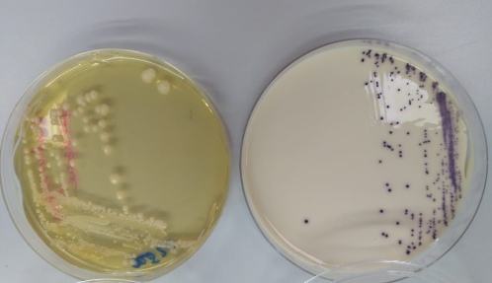
Результаты: мы наблюдаем рост отдельных колоний грибков. Колонии имеют характерный цвет-фиолетовый на среде СHROMagarCandida. При идентификации на приборе MALDI-подтверждается вид микроорганизма Saccharomyces cerevisiae.
Вывод: в пачке дрожжей микроорганизмы являются жизнеспособными и подходят для проведения эксперимента. Выделена чистая культура микроорганизма и подтверждён его вид –S. Cerevisiae.
Оценка чистоты и видовой
принадлежности культуры пекарских дрожжей»

Эксперимент 2. «Метод пяти рукопожатий»
Суть эксперимента заключается в том, чтобы показать на примере пекарских дрожжей, как бактерии передаются от одного человека к другому контактным путями выяснить, что при этом происходит с самой культурой.
Проведение эксперимента:
- Все участники моют и обеззараживают руки Диаспреем;
- Наносим первому человеку на ладонь с помощью тампона суспензию дрожжей;
  - ый здоровается за руку со 2-ым;
  - ой здоровается за руку с 3-им;
  - ий здоровается с 4-ым;
  - ый здоровается с 5-ым;
- У каждого участника эксперимента берётся мазок тампоном с ладони и делается посев на чашку Петри со средой Сабуро и СHROMagar-Candida;
- Инкубирование чашек 24ч при температуре +35°C.
Результаты:
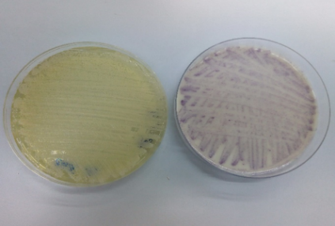
- На 1 чашке Сабуро и СHROMagar-Candida наблюдается
сплошной рост микроорганизмов;
- На 2 чашке Сабуро и СHROMagar-Candida также сплошной рост;
Первые чашки
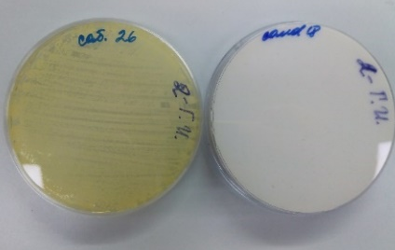
- На 3 чашке наблюдается рост отдельных колоний, однако степень обсеменения снижается
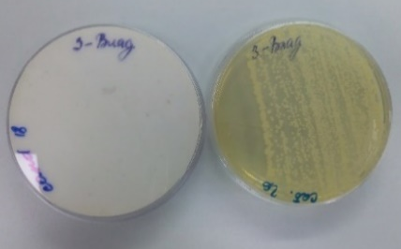
- На 4 степень обсеменения снижается; колонии можно подсчитать (47) –среда Сабуро, на чашке СHROMagar-Candida роста нет;
Вторые чашки
- На 5 чашке наблюдается минимальное количество колоний 11 – среда Сабуро;
Вторые чашки
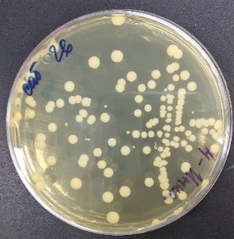
- Помимо культуры Saccharomyces cerevisiae на чашке вырастают обычные микроорганизмы, колонизирующие поверхность кожи ладони: Staphylococcus haemolyticus (гнойные и воспалительные процессы), Enterobacter cancerogenus (вызывает инфекции).
Третьи чашки
Третьи чашки
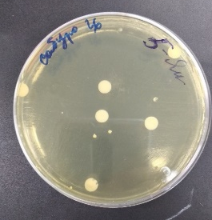
Выводы:
Четвёртая чашка
- С каждым последующим рукопожатием количество колоний дрожжей смытых с рук участников уменьшалось, но продолжало сохраняться;
- На коже рук человека постоянно находятся различные условно-патогенные микроорганизмы, которые могут вызывать кишечные инфекции, поэтому чистота рук
Пятая чашка
предотвращает развитие заболеваний, имеющих фекально-оральный путь распространения.
Эксперимент 3. «Заражение здоровых клубней картофеля»
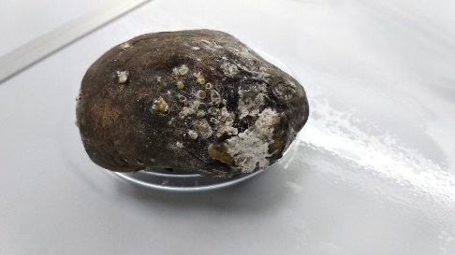
Суть данного эксперимента заключается в том, чтобы описать и подтвердить триаду Коха на модели заражённого картофеля.
Проведение эксперимента:
- В качестве объекта эксперимента выбираем клубень картофеля, поражённый сухой белой гнилью;
Картофель, поражённый сухой белой гнилью
- Заражаем здоровый клубень картофеля сухой белой гнилью с больного клубня – для этого тщательно моем мылом и дезинфицируем салфеткой здоровый клубень, делаем надрез и вставляем чешуйку кожуры, снятой с поражённого картофеля;
- Этот клубень убираем в тёмное место и храним при комнатной температуре 14 дней;
- Делаем посев сухой белой гнили с больного картофеля на чашки Петри со средой Сабуро, McConckey, MullerHinton, Чапмана, СHROMagarCandida - для этого проводим тампоном по поражённому месту и засеваем штрихом питательную среду. Это необходимо для получения патогенна в чистой культуре. Мы выбрали несколько разных обогащённых питательных сред для оценки лучшей выживаемости культуры белой сухой гнили.
- Отправляем чашки Петри с посевом в термостат +35°C для дальнейшего роста.

Результаты:
- Ранее здоровый клубень картофеля был поражён сухой белой гнилью;
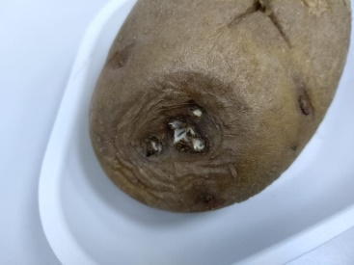
- С надреза, куда была вставлена чешуйка, гниль распространилась по площади всего клубня;
- Для распространения патологического процесса понадобилось 14 дней.
Оценка результатов посева культур (1 пассаж)
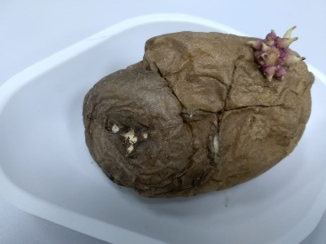
- На всех чашках выросли культуры микроорганизмов, чашки заросли полностью в связи с большой бактериальной массой;
Поражение сухой белой гнилью

- Наблюдается несколько видов колоний с различной морфологией;
- На кровяном агаре в нескольких местах образовались зоны гемолиза;
Распространение гнили
- На среде Чапманавыросли ярко-жёлтые колонии;
- На чашке СHROMagarCandida наблюдается рост зеленоватых колоний;
- На среде Сабуро мы видим характерные колонии плесени.
Был проведён повторный посев отдельных колоний на чашки со свежими средами для точности определения культур. После определения видовой принадлежности культур с использованием MALDI были отобраны нужные для продолжения эксперимента.
Оценка результатов посева культур (2 пассаж)
- На кровяной чашке наблюдается рост отдельных колоний, пригодных для идентификации, в некоторых местах наблюдаются зоны гемолиза;
- На чашке СHROMagarCandida обнаружен рост грибков и отдельных колоний фиолетового и синего цветов (Myroides odoratus);
- На среде McConckey замечен рост крупных колоний розоватого цвета. (klebsiella oxytoca, Acinterobacter dijkshoorniae);
- На чашке Сабуро – белые колонии с пушистой «шапкой» и прозрачные колонии-Geotrichum silvicola и Geotrichum candidum;
- На кровяном агаре наблюдается рост крупных колоний и зоны гемолизаEnterobactercloacae;
- На среде MullerHinton – множество отдельных колоний.
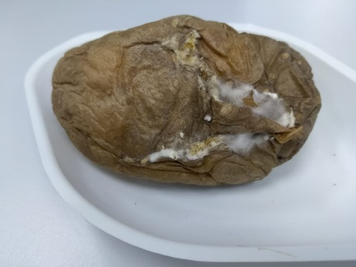
Для заражения здорового картофеля был выбран грибок Geotrichum candidum, который вызывает у клубней поражения под названием «резиновая гниль». После крестообразного насечения на плодовом теле картофеля, тампон с Geotrichum candidum был помещён в надрез и клубень оставили на 14 дней в тёмном месте при комнатной температуре. Спустя две недели, на здоровом клубне картофеля образовалась зона поражения – что говорит о патологическом процессе в плодовом теле картофеля.
«Заражение здорового клубня культурой «Geotrichum candidum»
Заражение картофеля грибком Geotrichum candidum
Такая же зона поражения наблюдается у картофеля, который был поражён непосредственно в эксперименте при помещении чешуйки с заражённого клубня.
Выводы:
- Проведя первый опыт с пятью рукопожатиями, мы выяснили, что с каждым рукопожатием количество колоний на чашке Петри уменьшалось, но продолжало сохраняться. Проследили сохранение патогенного возбудителя до пятого рукопожатия (исключая тот факт, что первоисточник уже не является распространителем инфекции).
- Микроб-возбудитель Geotrichumcandidum обнаруживался в нашем случае заболевания картофеля, но не был найден у здоровых клубней.
- Микроб-возбудитель был выделен из организма, заражённого «резиновой гнилью» клубня в чистой культуре.
- Введение чистой культуры гриба в плодовое тело картофеля вызвало данную болезнь.
Список использованных источников
Знаменитые врачи. Доступно на: [https://www.historymed.ru/encyclopedia/doctors/].

